Инвестиционная площадка № 67-24-07

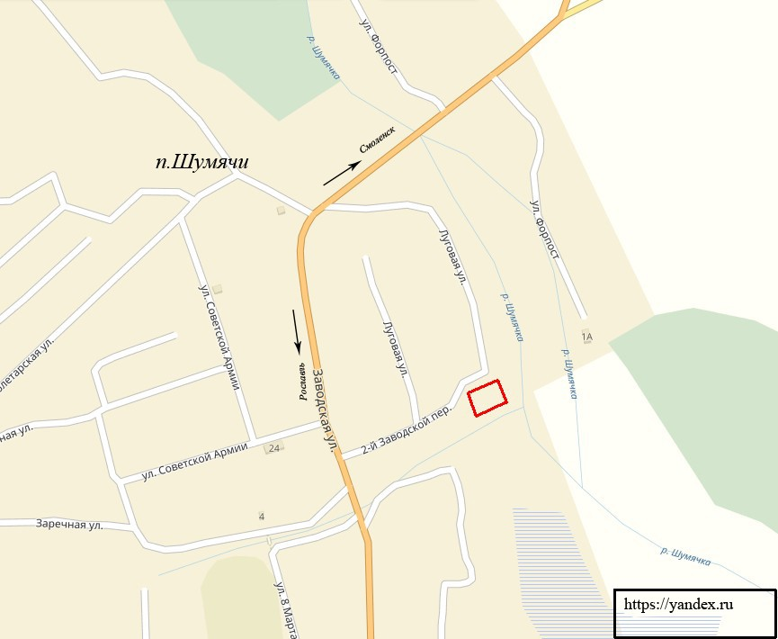 | 1. Месторасположение:  - адрес: Смоленская обл., п. Шумячи, ул. 2-й Заводской переулок, д.8.  2. Характеристика участка:  - площадь: 0,1643 га;  - категория земель: Земли населенных пунктов;  - приоритетное направление использования: общественно-деловая .  3. Подъездные пути:  - автодорога: автодорога «Обход п. Шумячи» - ул. Заводская,  асфальт,2-х полосная, до 25 тонн. Доступна для грузовиков и дорожной техники ;  - железная дорога (при наличии): железнодорожная станция «Понятовка» - 7 км.  4. Инженерная коммуникация:  - газоснабжение: точка подключения в 50м от участка (труба диаметром 110 мм.), сроки осуществления технологического присоединения – 4 месяца(в зависимости от требуемой мощности), свободная мощность 200 куб.м/час, ориентировочная стоимость технологического присоединения к газовым сетям - 2 млн. рублей (за 1 км);  - электроснабжение: точка подключения - 20м от границы участка;сроки осуществления технологического присоединения – 2 месяца (в зависимости от требуемой мощности), максимальная мощность – 30 кВт, ориентировочная стоимость технологического присоединения - 50тыс. руб.  - водоснабжение: точка подключения водоснабжения 25 м. от участка; сроки осуществления технологического присоединения – 1 месяц (в зависимости от планируемой величины необходимой нагрузки);  диаметр трубы - 20мм, свободная мощность – 7000, ориентировочная стоимость технологического присоединения водоснабжения – 1287 руб./п.м. (диаметр трубы 20 мм).  5. Условия приобретения:  - выкуп: 208266 руб. ;  - аренда: 0,38 руб./ кв.м. .

